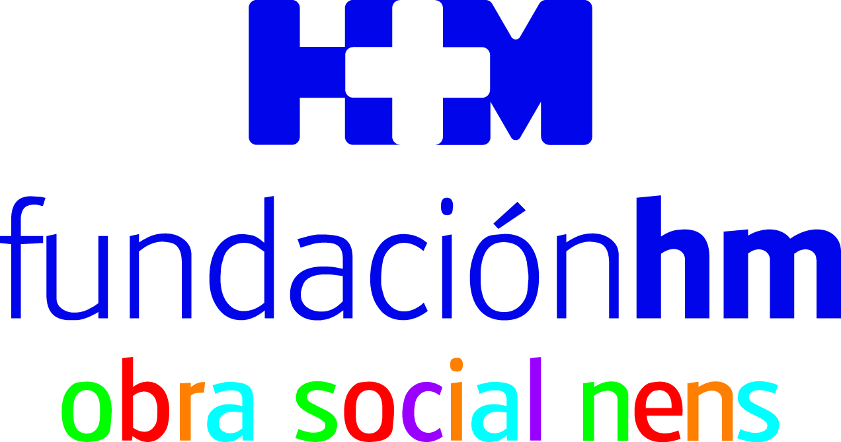

La entidad llevó a cabo diversas acciones con fines solidarios en la recta final del pasado año

LA FUNDACIÓN HM OBRA SOCIAL NENS DESTINARÁ MÁS DE 200.000€ A MEJORAR LA SALUD DE LOS NIÑOS VULNERABLES DE BARCELONA EN 2022
- La entidad dedicará la cantidad recaudada a sus proyectos de atender la salud dental, psicológica y de visión de los menores más necesitados, así como favorecer su vacunación.
- El tratamiento de la Parálisis Braquial Obstétrica, del que el Hospital
HM Nens es el primer centro no americano acreditado para llevarlo a cabo, también se beneficiará de las donaciones
- La tradicional campaña de recogida de juguetes, otra de las iniciativas que pone en marcha la Fundación cada año y que finalizó el pasado día 5, ha repartido más de 10.500 paquetes, superando la cifra anterior a la pandemia

Barcelona, 20 de enero de 2022. La Fundación HM Obra Social Nens destinará este año más de 200.000€ a sus proyectos solidarios, cuya finalidad es proteger y cuidar de la salud de los niños sin recursos de Barcelona. Durante el último trimestre de 2021, la entidad ha visto como numerosas instituciones y personalidades de la capital catalana han aportado su grano de arena a través de las diversas acciones que se han llevado a cabo para recaudar fondos.

Las donaciones recibidas se dedicarán a paliar los problemas de salud dental, psicológica y de visión de los más pequeños, así como a favorecer su vacunación. El director de la Fundación HM Obra Social Nens, Dr. Javier Massaguer, explica que “la pandemia ha aumentado mucho la demanda de ayuda por parte de las familias, incluso de las que nunca habían tenido que acudir a los servicios sociales, por lo que en estos momentos es más necesaria que nunca la implicación de todos los que podemos prestar nuestro apoyo. Quienes trabajamos día a día por mejorar la calidad de vida de los niños sabemos que, con un pequeño esfuerzo, puede conseguirse mucho. Por eso, hemos realizado un llamamiento a la sociedad catalana y ésta ha respondido con creces”.

Otro de los proyectos que se beneficiará de las aportaciones recibidas es el del tratamiento de la Parálisis Braquial Obstétrica (PBO), la afectación que sufre el grupo de nervios situados alrededor del hombro en el momento del alumbramiento y que produce la parálisis del brazo del bebé. El pasado mes de septiembre, el Hospital HM Nens fue acreditado por la organización internacional Plexus Nexus para tratar este problema, convirtiéndose en el primer centro no americano en conseguir esta distinción.
Con el objetivo de disponer de los máximos fondos posibles, la Fundación
HM Obra Social Nens ha llevado a cabo diversas acciones con fines solidarios a lo largo del último trimestre de 2021. Entre ellas, destaca el Encuentro Pediátrico Solidario celebrado en el Col·legi Oficial de Metges de Barcelona; la Cena Artística Solidaria y la tradicional campaña de recogida de juguetes ‘Un juguete por una sonrisa’.

Más de 10.500 juguetes repartidos
En esta campaña ha participado toda la red asistencial de HM Hospitales en Barcelona, situando puntos de recogida en los centros hospitalarios
HM Nou Delfos y HM Sant Jordi, y los policlínicos HM Sant Andreu, HM Collblanc y HM Viladecans. Así, este año se han reunido más de 10.500 paquetes a los que hay que sumar una gran cantidad de ‘Libros que curan’ donados por diversas editoriales. De esta manera, se ha conseguido superar la cifra de 2020, cuando aún no se había declarado la pandemia. Todo se ha repartido entre las diferentes entidades sociales que trabajan habitualmente con la Fundación HM Obra Social Nens.

El Dr. Massaguer asegura que “se ha hecho un magnífico trabajo del que se beneficiarán muchos niños, pero no hemos de olvidar que la Navidad es una vez al año y hay pequeños que necesitan ayuda cada día porque su familia no dispone de los recursos suficientes, por lo que hemos de seguir luchando para que disfruten de una buena salud el resto de los 365 días”.

En este sentido, la Fundación HM Obra Social Nens dispone de un espacio en su web para realizar contribuciones puntuales o periódicas destinadas a proporcionar un tratamiento dental, a mejorar la salud visual, a administrar vacunas no financiadas por la sanidad pública o a atender la salud emocional de quienes viven en situación de exclusión social. La información sobre estos proyectos puede ampliarse en el siguiente enlace:

https://hospitaldenens.com/es/obra-social/proyectos/

Fundación HM Obra Social Nens
HM Hospitales hizo suyo el espíritu de la antigua Fundación Hospital de Nens de Barcelona asumiendo, en noviembre de 2019, la actividad solidaria de su Obra Social. Por ello, creó la Fundación HM Obra Social Nens, que bajo el paraguas de la Fundación de Investigación HM Hospitales, mantiene y potencia su compromiso social orientándolo hacia la población infantil.

Fundación de Investigación HM Hospitales
La Fundación de Investigación HM Hospitales es una entidad sin ánimo de lucro, constituida en el año 2003 con el objetivo fundamental de liderar una I+D biosanitaria, en el marco de la investigación traslacional, que beneficie de forma directa al paciente y a la sociedad general, tanto en el tratamiento de las enfermedades como en el cuidado de la salud, con el objetivo de hacer realidad la Medicina Personalizada.

Asimismo, pretende lograr la excelencia en la asistencia sanitaria, con un claro compromiso social, educativo y de promoción de la investigación traslacional, para que los avances científicos, en tecnología e investigación, se puedan aplicar de forma rápida y directa a los pacientes.

Desde sus inicios promueve, financia y lidera proyectos de investigación en los que médicos e investigadores (básicos y clínicos) intentan resolver problemas asistenciales del día a día, con un beneficio directo para los pacientes, promoviendo una Medicina basada en la evidencia científica personalizada.

Asimismo, con un claro compromiso social, además de llevar a cabo diversos proyectos sociosanitarios, promueve la divulgación científica y la educación sanitaria, organizando foros científicos y editando monografías divulgativas y educativas.

Más información para medios:

VITAMINE! Media & Marketing
Carles Fernández / Sílvia Roca
93 100 31 51 / 626 419 691
E-mail: sroca@vitamine.cat

DEP. DE COMUNICACIÓN DE HM HOSPITALES
Marcos García Rodríguez
Tel: 914 444 244 ext.167 / Móvil: 667 184 600
E-mail: mgarciarodriguez@hmhospitales.com
Más información: www.hmhospitales.com

